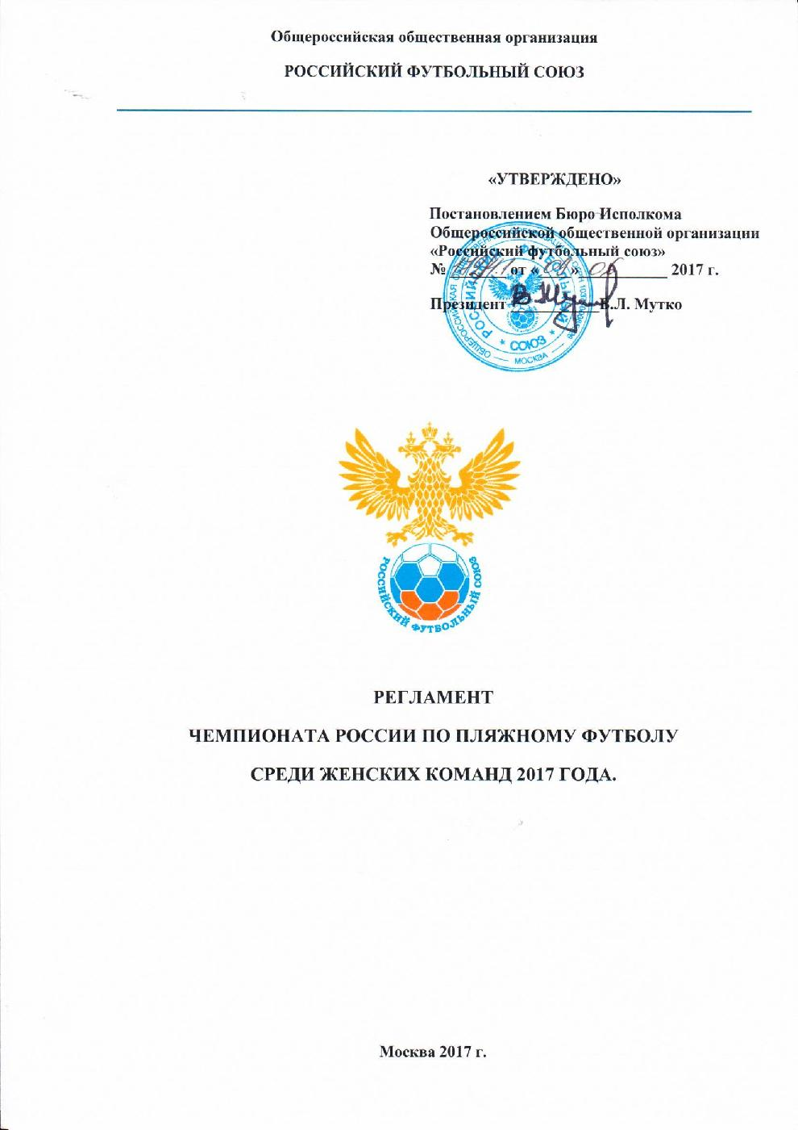

Организатор

РОССИЙСКИЙ ФУТБОЛЬНЫЙ СОЮЗ (РФС)

Президент: Мутко Виталий Леонтьевич

Адрес: Россия, г. Москва, 115172, ул. Народная, 7

телефон: + 7 (495) 926-13-00, Отдел пляжного футбола – доб. 7117, 7111, 7145

факс: + 7 (495) 926-13-05

сайт: www.rfs.ru

РЕКВИЗИТЫ

Общероссийская общественная организация «Российский футбольный союз»

Краткое: Общероссийская общественная организация «РФС»

Юридический адрес: 119992 г. Москва, Лужнецкая наб.8, стр.1

Почтовый адрес: 115172 г. Москва, ул. Народная д.7

Тел. (495) 926-13-00, факс (495) 926-13-05

ИНН 7704016803
КПП 770401001
Р/с 40703810838000110029
«Сбербанк России ОАО» г. Москва
К/с 30101810400000000225
Бик 044525225

ПОЛНЫЕ И СОКРАЩЕННЫЕ НАИМЕНОВАНИЯ И ОПРЕДЕЛЕНИЯ

В Регламенте используются следующие наименования и определения:

ФИФА | - | Международная федерация футбольных ассоциаций
УЕФА | - | Союз европейских футбольных ассоциаций
РФС | - | Общероссийская общественная организация «Российский футбольный союз»
ДСИ | - | Департамент судейства и инспектирования РФС
ГСК | - | Главная судейская коллегия
КДК | - | Контрольно-дисциплинарный комитет РФС
Региональная федерация | - | Федерация футбола – член Российского футбольного союза, осуществляющая свою деятельность на территории субъекта Российской Федерации (республики, края, области, гг. Москвы и Санкт-Петербурга)
Межрегиональные объединения | - | Объединения региональных федераций футбола (МРО,  федерации футбола г. Москвы и Московской области)
Руководство РФС | - | Президент, Генеральный директор
Палата | - | Палата по разрешению споров РФС
Клуб | - | клуб по пляжному футболу
Команда | - | футбольная команда Клуба

С О Д Е Р Ж А Н И Е

ОБЩИЕ ПОЛОЖЕНИЯ

- Чемпионат России по пляжному футболу среди женских команд

- Комитет пляжного футбола

- Дирекция

- Участники

- Судейство

- Дисциплинарные санкции и нарушения

- Допинг-контроль

- Экипировка. Игровая форма. Инвентарь

- Место проведения, стадион, тренировочные площадки

- Правила игры

- Коммерческие права

- Проезд и проживание

ТЕХНИЧЕСКИЕ ПРАВИЛА

- Прибытие к месту проведения Чемпионата России

- Заявки и порядок их оформления

- Аккредитация. Протокол матча

- Кубок, награды и медали

ЗАКЛЮЧИТЕЛЬНЫЕ ПОЛОЖЕНИЯ

- Финансовые условия

- Вопросы, не предусмотренные Регламентом

- Авторское право

- Ратификация

- Страхование спортсменов

ОБЩИЕ ПОЛОЖЕНИЯ

Статья 1

Чемпионат России по пляжному футболу среди женских команд

- Чемпионат России по пляжному футболу среди женских команд 2017 года (далее – Чемпионат России) является всероссийским соревнованием РФС, предусмотренным Уставом РФС.

- Чемпионат России проводится в два этапа:

- Предварительные этапы – турниры в МРО РФС, Московской федерации футбола и Федерации футбола московской области (01 мая – 2 июля 2017 г.)

- Финальный турнир – 7–12 июля 2017 г. г. Казань

- Каждое МРО РФС (далее – МРО) имеет право на организацию турнира предварительного этапа Чемпионата России.

Статья 2

Комитет пляжного футбола

- Комитет пляжного футбола РФС (далее Комитет), утвержденный Исполкомом РФС, несет ответственность за общую организацию Чемпионата России согласно Положению о Комитете.

- В общий круг обязанностей Комитета входит:

- контроль за подготовкой всех этапов Чемпионата России;

- согласование дат и мест проведения матчей Чемпионата России;

- согласование выбора стадионов и тренировочных площадок для проведения Чемпионата России;

- выбор официального мяча Чемпионата России;

- урегулирование форс-мажорных обстоятельств;

- утверждение состава участников Чемпионата России.

Статья 3

Дирекция

- Дирекция Чемпионата России (далее – Дирекция) отвечает за непосредственную организацию
  - проведение Финального этапа Чемпионата. Деятельность и состав Дирекции контролируется и утверждается РФС.

- РФС оставляет за собой любые права, не предоставленные данным Регламентом Дирекции.

Статья 4

Участники

4.1. Участниками Чемпионата России могут быть женские футбольные команды спортивных клубов, коллективов физической культуры предприятий, учреждений, иных организаций независимо от форм собственности и места жительства граждан (далее – клубы), обязующиеся соблюдать и выполнять нормы, требования и решения ФИФА, УЕФА, РФС.

4.2. Состав участников Финального этапа Чемпионата России формируется следующим образом:

- | МРО Москва | 2 | команды
- | МРО Московская область | 2 | команды
- | МРО Приволжье | 2 | команды
- | МРО Северо-Запад | 2 | команды
- | МРО ЮФО | 2 | команды
- | МРО Сибирь | 2 | команды
- МРО Урал и Западная Сибирь |  | 2 | команды
- | МРО Черноземье | 2 | команды
- | МРО Дальний Восток | 2 | команды
- | МРО Золотое кольцо | 2 | команды

В случае не участия одного или нескольких МРО в Чемпионате России, РФС имеет право перераспределить квоты для участия в финальном турнире.

- Клуб, получивший право принять участие в Финальном этапе Чемпионате России, обязан в срок до 23 июня 2017 г. прислать письменное подтверждение об участии клуба в Финальном этапе Чемпионате России и заявочный лист команды в электронной форме по электронной почте deminobsc@gmail.ru

- Все участвующие клубы обязуются:

  - соблюдать данный Регламент и удостовериться, что все члены делегации также соблюдают данный Регламент и принцип честной игры;
  - принимать и подчиняться всем решениям, принятым организаторами согласно условиям данного Регламента;

  - участвовать во всех матчах Чемпионата России, в которых согласно расписанию должен участвовать их клуб;
  - признавать право РФС на использование в любых целях аудио-, видео- и фотоматериалов клубов, записанных официальными лицами и/или аккредитованными СМИ Чемпионата России, связанные с Чемпионатом России.

- Кроме того, каждый участвующий клуб несет ответственность за следующее:

  - поведение членов своей делегации, а также любого лица, действующего от имени делегации, в течение Чемпионата России;
  - присутствие членов делегации на пресс-конференциях и других официальных мероприятиях, организуемых Дирекцией.

Статья 5

Судейство

5.1. Судейство Финального этапа Чемпионата России осуществляется в соответствии с действующей редакцией Правил игры ФИФА по пляжному футболу.

- К обслуживанию матчей Финального этапа Чемпионата России допускаются судьи, рекомендованные и утверждённые Департаментом судейства и инспектирования РФС (далее – ДСИ) по поручению Исполкома (Бюро Исполкома) РФС.
- Состав Главной судейской коллегии (далее – ГСК) назначается ДСИ и утверждается Оргкомитетом.
- Назначение судей на матчи осуществляется ГСК.
- Не менее чем за 1 час до начала матча главный судья матча обязан:

  - проверить готовность стадиона и соответствующих служб к проведению матча;

  - проверить документы футболистов и официальных лиц (удостоверения участников соревнований), которые включены в протокол матча;

  - надлежащим образом заполнить протокол матча.

- После окончания матча в течение 30 минут судья обязан оформить протокол матча с соблюдением положений настоящего Регламента и других обязательных документов, включая подписание его уполномоченными представителями обеих клубов (главный тренер, начальник клуба).

- В случае возникновения беспорядков на стадионе главный судья матча имеет право прекратить матч.

- Судьи Финального этапа Чемпионата России обязаны носить и использовать экипировку, выданную организаторами, в местах, где необходима специальная аккредитация для допуска.

Статья 6

Дисциплинарные санкции и нарушения

- ГСК и КДК применяют к клубам официальным лицам, футболисткам – участницам соревнования следующие дисциплинарные санкции:

  - предупреждение;
  - аннулирование результата матча;
  - денежный штраф;
  - техническое поражение (0-10);
  - снятие с турнира;
  - дисквалификация или отстранение на определенный срок от выполнения официальных обязанностей, связанных с проведением матчей.

- В отношении футболисток за проступки, допущенные во время игры применяются следующие санкции:

  - за две желтые карточки в одной игре (одну красную) – на 1 игру;
  - лишение соперницы явной возможности забить мяч (фол последней надежды) – красная карточка – на 1 игру;

  - при удалении до конца матча (красная карточка) за грубую игру или толчок соперницы – на 2 игры;

  - при удалении за оскорбительные жесты и нецензурные выражения в адрес партнерши – на 2 игры;

  - при удалении за нецензурные выражения на поле (безадресные) – на 2 игры;

  - при удалении за оскорбительные жесты и нецензурные выражения в адрес соперницы, судейской бригады, зрителей – на 4 игры;

  - при удалении за плевок в соперника – на 4 игры;

  - при удалении за умышленный удар (короткое и сильное движение различными частями тела, направленное на причинение вреда другому лицу) соперника (в том числе отмашку) во время и после остановки игры – на 5 игр;

  - при удалении за драку (в том числе зачинщик – лицо, подстрекавшее начать драку или начавшее её) – 5 игр.

  - при удалении за грубую игру с умышленным нанесением травмы (факт травмы должен быть отражен в графе протокола «травматические случаи» и заверен подписью врача) – на 5 игр.

  - в случаях, приведших к серьезным травмам, футболистка может быть дисквалифицирована до выздоровления пострадавшего игрока, но не менее чем на 5 игр;

  - при удалении за физическое воздействие, попытку физического воздействия (в том числе толчок или плевок) в адрес судейской бригады или делегата – от 5 игр до пожизненной дисквалификации.

- В зачет реализации дисквалификации идут только действительно сыгранные матчи. Если матч не доигран до конца (отменен, перенесен и т.д.) и/или в нем было присуждено техническое поражение, дисквалификация считается реализованной.

- Игрок, получивший 3 предупреждения в разных матчах, пропускает следующий матч.

- Если дисквалификация футболистки превышает число матчей, пропущенных ей в данном соревновании, то оставшийся срок дисквалификации распространяется на матчи соревнования следующего спортивного сезона.

- Перед Финальным этапом Чемпионата России предупреждения, полученные игроком в ходе предварительного этапа, аннулируются.

- Предупреждения, полученные футболистками в ходе Финального этапа Чемпионата России, в следующем сезоне не учитываются.

- Решения по вопросам, не предусмотренным данным Регламентом, рассматриваются и принимаются в соответствии с Дисциплинарным регламентом РФС.

Статья 7

Допинг-контроль

- Применение допинга строго запрещено.

- Медицинский комитет РФС должен решить, какие лаборатории (среди лабораторий, аккредитованных Международным Антидопинговым агентством (WADA), могут проводить допинг пробы, в случае необходимости.)

- Санкции за применение допинга применяются в соответствии с дисциплинарным регламентом РФС.

Статья 8

Экипировка. Игровая форма. Инвентарь.

- В течение Финального этапа Чемпионата России, вся экипировка (комплекты игровой формы, перчатки, сумки, медицинское оборудование и т.д.) должна быть одобрена Дирекцией. Процедура проверки экипировки на соответствие требованиям Регламента будет проходить в день, предшествующий началу соревнований.

- На игровой форме разрешено использование номеров исключительно с 1 по 22. Номер на спине футболки и трусах должен соответствовать номерам, указанным в заявочном листе клуба.

- На спине игровой футболки обязательно размещение фамилий игроков в русской литерации, использование латиницы запрещено. Фамилия на игровой футболке должна соответствовать фамилии, указанной в протоколе. Запрещено нанесение номера и фамилии игроков при помощи маркера, клейкой ленты, и иных подручных средств. В случае, если форма игрока не соответствует вышеуказанным требованиям, она не имеет право принимать участие в матче.

- Каждый клуб обязан иметь жилетку, отличающуюся по цвету от цветов игровой формы, на случай вынужденной замены вратаря полевым игроком.

- Дополнительные требования к экипировке будут сообщены не позднее, чем за месяц до начала первого этапа Финального этапа Чемпионата России.

- Мячи для матчей Финального этапа Чемпионата России предоставляет Дирекция турнира.

Статья 9

Места проведения, стадионы, тренировочные площадки

9.1. Предварительные этапы Чемпионата России состоятся в МРО РФС, Московской федерации футбола и Федерации футбола московской области в период с 01 мая по 2 июля 2017 года.

Финальный этап Чемпионата России пройдет с 7 по 12 июля 2017 года в г. Казань

9.2. Матчи Чемпионата России могут проводиться только на стадионах, соответствующих требованиям, предъявляемым РФС к оборудованию стадионов при проведении всероссийских соревнований по пляжному футболу (см. Приложение №1 данного Регламента).

Статья 10

Правила игры

10.1. Матчи Чемпионата России проводятся в соответствии с Правилами игры в пляжный футбол, действующими на период проведения Чемпионата России.

Статья 11

Коммерческие права

11.1. РФС обладает всеми коммерческими правами в отношении Чемпионата России.

Статья 12

Проезд и проживание

12.1. Проезд, проживание и питание клубов Финального этапа Чемпионата России оплачиваются за счет командирующей стороны. Проезд, проживание и питание судей и Дирекции Чемпионата России оплачивается за счет РФС.

ТЕХНИЧЕСКИЕ ПРАВИЛА ЧЕМПИОНАТА РОССИИ

Статья 13

Прибытие к месту проведения чемпионата России

13.1. Клубы, участвующие в Финальном этапе Чемпионата России, должны прибыть к месту проведения турнира не позднее, чем за сутки до начала соревнования.

Статья 14

Заявки и порядок их оформления

- Заявочный лист на участие в Финальном этапе Чемпионате России должен быть оформлен в соответствии с Приложением №2 данного Регламента.

- В заявочный лист может быть внесено не менее 10 и не более 20 футболисток, а так же не более 5 официальных лиц клуба.

- В срок до 23 июня 2016 года клубы обязаны предоставить в Отдел пляжного футбола РФС следующие документы:

  - заявочный лист в электронной форме (Приложение №2);

  - фото команды в основной клубной форме (формат jpg, ширина не менее 1000 пикселей).

- Не позднее, чем за сутки до начала Финального этапа Чемпионата России, команды-участницы обязаны предоставить в Дирекцию Чемпионата России следующие документы:

  - оригинал заявочного листа, заверенный печатью и подписью руководителя клуба (Приложение №2);

  - копию договора страхования со списком застрахованных лиц, соответствующим перечню футболисток, указанных в заявочном листе;

  - список футболисток с отметкой о состоянии здоровья и о допуске к регулярной тренировочной и спортивной деятельности за подписью главного врача лицензированного медицинского учреждения или лица, его замещающего и с двумя печатями (учреждения и личной печатью врача) на бланке медицинской организации, соответствующий перечню футболисток, указанных в заявочном листе;

  - оригинал паспорта для каждой футболистки, внесенной в заявочный лист.

- Руководители клубов несут ответственность за правильность оформления заявочной документации, а также за достоверность содержащейся в ней информации.

- При переходе футболистки, клуб обязан предоставить заявление игрока в произвольной форме с просьбой отзаявить ее из заявочного листа одного клуба и дозаявить в заявочный лист другого клуба, заверенное подписью игрока, а так же подписью и печатью руководителя отзаявившего клуба и соответствующего МРО.

- Клуб, принимающий участие в Финальном этапе Чемпионат России, обязан быть участником региональных соревнований.

Статья 15

Аккредитация. Протокол матча.

- Порядок аккредитации клубов определяет и проводит Дирекция турнира.

- Каждому игроку и каждому официальному лицу клуба Дирекция оформляет официальную аккредитацию. Каждый участвующий клуб получает не более 30 аккредитаций (не более 20 аккредитаций для указанных в списке игроков, не более 5 для официальных лиц и не более 5 для гостей).

- При проведении матча в протокол вносится:

  - не более 12 футболисток, в том числе не более 10 полевых игроков и 2 вратарей (5 основных – над чертой и 7 запасных – под чертой);
  - не менее 5 футболисток, в том числе 4 полевых игрока и 1 вратарь.

- На скамейках запасных могут находиться не более 10 человек (три официальных лица и семь
запасных). Дисквалифицированный игрок не может находиться на скамейке запасных.

- Игрок, внесенный в протокол матча, считается участником этого матча.

- Игрок, внесенный в протокол матча, обязан присутствовать на скамейке запасных на момент начала матча. В случае отсутствия на скамейке запасных игрока, внесенного в протокол матча, команде засчитывается техническое поражение.

Статья 16

Кубок, награды и медали

- Команде, занявшей первое место в соревновании, присваивается звание «Чемпион России по пляжному футболу 2016 года среди женских команд». Команда награждается кубком и дипломом. Футболистки команды награждаются медалями за 1-ое место.
Команды, занявшие второе и третье места в соревновании, награждаются дипломами. Футболистки команд награждаются медалями за 2-ое и 3-е места соответственно.

- Памятными призами награждаются лучшие игроки в номинациях: «лучший вратарь», «лучший бомбардир», «лучший игрок»

- Судьи турнира награждаются памятной табличкой.

ЗАКЛЮЧИТЕЛЬНЫЕ ПОЛОЖЕНИЯ

Статья 17

Финансовые условия

17.1. Расходы по организации и проведению Чемпионата России (аренда стадиона или организация игровой зоны, рекламная кампания, включая всю печатную продукцию, обеспечение безопасности мероприятия, проезд, проживание и оплата работы судей и членов дирекции, церемонии открытия/закрытия, наградная атрибутика, аренда музыкального оборудования, привлечение черлидинга, интернет-трансляции матчей, а в отдельных случаях и производство телевизионного сигнала и пр.) осуществляются за счет средств РФС.

Стоимость обслуживания одного матча чемпионата России судейской бригадой составляет 5 000 рублей, которые делятся между ними следующим образом:
-Первый судья – 1 800 рублей,
-Второй судья – 1 800 рублей,
-Третий судья – 900 рублей,
-Судья-хронометрист –500 рублей.

Главная судейская коллегия получает денежные вознаграждения за каждый игровой день, включая день приезда и день отъезда, из расчета:
- Главный судья – 4 500 рублей,
- Заместитель главного судьи – 4 000 рублей,
- Главный секретарь – 4 000 рублей,
- Судья-оператор – 3 500 рублей.

Статья 18

Вопросы, не предусмотренные Регламентом

18.1. Решения по любым вопросам, не предусмотренным данным регламентом, а также по любым форс-мажорным обстоятельствам принимает Дирекция совместно с Оргкомитетом.

Статья 19

Авторское право

19.1. Авторское право на все материалы, составленные на основе положений данного регламента, принадлежит РФС.

Статья 20

Ратификация

20.1. Данный регламент вступает в силу незамедлительно после утверждения Исполкомом РФС.

Статья 21

Страхование спортсменов

21.1. Клуб обязан обеспечить страхование жизни и здоровья всех футболисток на период проведения Чемпионата России.

